**Tema 8: Sinusoidal toguň zynjyrynda *L* induktiwlikli sarym**

1. L sarymda döreýän magnit akymynyň pursat ululygy
2. L induktiwlikli sarymdan ybarat zynjyryň shemasy , toguň, naprýaženiýäniň we elektrik hereketlendiriji güýjüň we kuwwatyň grafikleri. Induktiw garşylyk
3. Omuň kanunynyň kompleks görnüşde ýazylyşy

Aktiw garşylygy örän az bolan (*R≈0*) *L* induktiwlikli sarymdan (1.31-nji (a) surat) sinusoidal:

 (1.67)

tok geçende emele gelýän üýtgeýän magnit meýdanynyň akymy aşakdaky görnüşde kesgitlenýär:

 (1.68)

bu ýerde sarymyň sargylarynyň sany; magnit akymynyň amplitudasy. (1.68) aňlatmadan görnüşi ýaly sarymda döreýän magnit akymyň pursat ululygy, wagta görä sinusoidal kanun boýunça üýtgeýär. Üýtgeýän magnit meýdany, sarymda öz-özünden indusirlenýän sinusoidal elektrik hereketlendiriji güýji oýandyrýar:

, (1.69)

bu ýerde *ELm=wLIm* −elektrik hereketlendiriji güýjüň amplituda ululygydyr. Sarymda indusirlenýän elektrik hereketlendiriji güýjüň pursat ululygy hem wagta görä onuň döredýän magnit akymynyňky ýaly, sinusoidal kanun boýunça üýtgeýär. Emma, ol öz fazasy boýunça magnit akymyň fazasyndan 90o yza galýar.

Kirhgofyň ikinji kanunyna görä *L* induktiwligi bolan saryma goýlan *UL* naprýaženiýe sarymda indusirlenýän elektrik hereketlendiriji güýjiniň deňagramlaşdyrýar: *uL=-eL*. Şol sebäpli, *UL* naprýaženiýäniň hem pursat ululygy wagta görä sinusoidal kanun boýunça üýtgeýär we ol aşakdaky görnüşde kesgitlenýär:

 (1.70)

bu ýerde *ULm=ωLIm*  naprýaženiýäniň amplitudasy.

(1.70) aňlatmadan görnişi ýaly naprýaženiýäniň fazasy toguň fazasyndan 900 öňe düşýär.

1.31-nji (b) suratda (1.67), (1.69) we (1.70) deňlemeleriň esasynda gurlan toguň, elektrik hereketlendiriji güýjüň we naprýaženiýäniň sinusoidalarynyň grafikleri görkezilendir. Naprýaženiýäniň amplituda ululygyny görkezýän *ULm=ωLIm* aňlatmanyň sag we çep taraplaryny ä bölüp naprýaženiýäniň täsir ediji ululygyny alarys:

. (1.71)

Bu ýerden togy kesgitläp, seredilýän zynjyr üçin Omuň kanunyny alarys:

 (1.72)

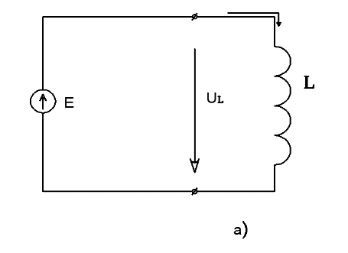

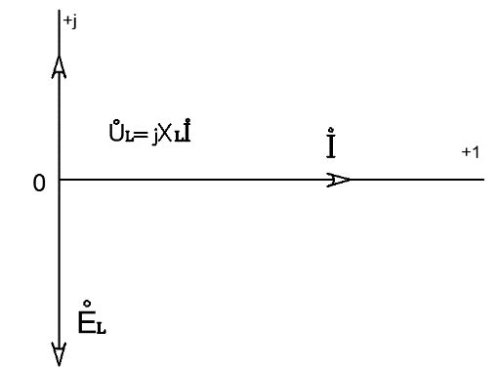

a) b) ç)

1.31-nji surat. Diňe *L* induktiwlikli sarymdan ybarat zynjyryň shemasy (a), toguň, naprýaženiýäniň we elektrik hereketlendiriji güýjüň we kuwwatyň (b) grafikleri hem-de zynjyr üçin diagramma (ç).

(1.72) aňlatmadan görnüşi ýaly *wL−* köpeltmek hasylyň edil aktiw garşylygyňky ýaly ölçeg birligi bardyr: .

Şonuň üçin elektrotehnikada *wL*−köpeltmek hasylyna induktiw sarymyň reaktiw garşylygy ýa-da induktiw garşylyk diýilýär we ol *XL* harpy bilen belgilenýär:

 (1.73)

bu ýerde *f−*toguň ýygylygydyr. Induktiw garşylygyň ululygy sarymyň induktiwligine we onuň üstünden geçýän toguň ýygylygyna göni proporsionaldyr. Şeýlelikde, diňe induktiw sarymdan ybarat bolan zynjyr üçin Omuň kanuny aşakdaky görnüşde ýazylýar:

. (1.74)

Seredilýän zynjyr üçin naprýaženiýäniň we toguň kompleks amplituda we täsir ediji ululyklary degişlilikde:



ýa-da

 ${ K}_{12}=\frac{l_{1}}{l_{2}}=\frac{W_{1}}{W_{2}}$ (1.75)

Zynjyr üçin, Omuň kanuny kompleks görnüşde aşakdaky ýaly ýazylýar:

 (1.76)

Bu kanuna görä, diňe induktiw sarymdan durýan zynjyrdaky *I*  tok kompleks täsir ediji ululygy *UL* naprýaženiýäniň *jXL* kompleks garşylyga bölünmeginde deňdir.

1.31-nji (ç) suratda toguň, naprýaženiýäniň we elektrik hereketlendiriji güýjüniň kompleks täsir ediji ululyklaryna degişli wektor diagramma görkezilendir. Diagramma gurlanda sinusoidal funksiýalaryň başlangyç fazalary nola deň diýip kabul edildi.

Induktiw sarymdan ybarat zynjyrdaky kuwwatyň pursat ululygy toguň we naprýaženiýäniň pursat ululyklarynyň biri-birine köpeldilmegine deňdir:

 (1.77)

(1.77) aňlatmadan görnüşi ýaly kuwatyň ululygy wagta görä sinusoidal kanun boýunça üýtgeýär. Emma onuň sinusoidasy, toga görä ikeldilen ýygylyk bilen üýtgeýär. Grafikden görnüşi ýaly, toguň absolýut ululygynyň 0-dan *Im* ululyga çenli ösýän wagtynda birinji we üçünji çärýeklerde induktiwlik sarymy çeşmeden energiýa alýar we alnan energiýa magnit meýdanyny döretmek üçin harçlanýar. Tok özüniň iň ýokary ululygyna baranda, magnit meýdanynyň energiýasy hem özüniň ýokary ululygyny alýar:

*Wm=LIL2/2.*

Çeşmeden alynýan energiýanyň mukdary, grafikden görnüşi ýaly, absissalar oky hem-de kuwwatyň ýarym tolkuny bilen çäklenen meýdana deňdir. Toguň absolýut ululygynyň kemelmeginiň (ikinji we dördinji çärýekler) netijesinde, sarymda toplanan magnit meýdanynyň energiýasy elektrik energiýasyna öwrülýär we yzyna çeşmä berilýär. Tok nola deň bolanda magnit meýdanynyň energiýasy tutuşlygyna çeşmä gaýtarylyp berilýär. Şonuň üçin, ýarym we doly periodlaryň dowamynda zynjyrdaky kuwwatyň ortaça ululygy nola deňdir:

. (1.78)

Şeýlelikde diňe *L* induktiwlikli sarymdan ybarat zynjyrda sinusoidal toguň bir periodynyň dowamynda sarym bilen çeşmäniň arasnda energiýanyň iki gezek alyş-çalyşy bolup geçýär. Çeşmeden alnan ýene-de yzyna, çeşmä gaýtarylyp berilýän kuwwata, ýagny alyş-çalyş edilýän kuwwata reaktiw induktiw kuwwat diýilýär we ol *QL* harpy bilen belgilenýär. Reaktiw induktiw kuwwat aşakdaky görnüşde kesgitlenýär:

****.(1.79)

Reaktiw kuwwatyň hem edil aktiw kuwwatyňky ýaly ölçegi bardyr. Ýöne ony beýleki kuwwatlardan tapawutlandyrmak üçin, onuň ölçeg birligi hökmünde wolt-amper reaktiw (*VAr*) kabul edilendir.